**ANALYSE FONCTIONNELLE**

**APPLICATION DE CONTROLE PARENTAL SUIVI DE L’ELEVE: Learn Soft**

**Groupe :**

AWLISHIE Harmony Stella

TOVIAWOU Kplola Crépin

**Encadreur :**

1. Badji GBATI

**TABLE DES MATIERES**

[Introduction 1](#_Toc934)

[A. Architecture de l’application 1](#_Toc13225)

[1. Définition 1](#_Toc27013)

[2. Architecture 1](#_Toc6964)

[I. Diagramme de contexte 2](#_Toc26456)

[1. Définition 2](#_Toc24372)

[2. Diagramme 2](#_Toc24678)

[II. Diagramme de package 3](#_Toc20977)

[1. Définition 3](#_Toc20380)

[2. Diagramme 4](#_Toc2723)

[III. Diagramme de cas d’utilisation 4](#_Toc16296)

[1. Définition 4](#_Toc25631)

[2. Diagramme 5](#_Toc17508)

[A. Description textuelles des cas d’utilisation 5](#_Toc14535)

[IV. Description des acteurs 14](#_Toc24950)

[V. Diagramme d’activité 15](#_Toc17811)

[1. Définition 15](#_Toc28596)

[2. Diagrammes 15](#_Toc23315)

[a. Reponse aux tests de niveau 16](#_Toc21533)

[b. Création de quizz 16](#_Toc3647)

[c. Vérification de la progresion 1](#_Toc3647)7

[d. Gestion de l'emploi du temps 1](#_Toc3647)8

[VI. Diagramme de classe 18](#_Toc11278)

[1. Définition 18](#_Toc31281)

[VII. Dictionnaire de données 20](#_Toc13448)

[1. Définition 20](#_Toc1268)

[2. Tableau 20](#_Toc3147)

[VIII. Modèle entité relationel 24](#_Toc26526)

[a. Définition 24](#_Toc12300)

[b. Modèle entité retionnel 24](#_Toc18702)

LEGENDES

Figures

[Figure 1 : Architecture de l'application 2](#_Toc15185)

[Figure 2 : Diagramme de contexte 3](#_Toc6068)

[Figure 3 : Diagramme de package 4](#_Toc5750)

[Figure 4 : Diagramme de cas d'utilisation 5](#_Toc5438)

[Figure 5 : Diagramme d'activité-Reponse aux tests de niveaux 16](#_Toc14474)

[Figure 6 : Diagramme d'activité-Création de quizz 17](#_Toc3828)

[Figure 7 : Diagramme d'activité-Vérification de la progression 17](#_Toc13231)

[Figure 8 : Diagramme d'activité-Gestion de l'emploi du temps 18](#_Toc4623)

[Figure 9 : Diagramme de classe 19](#_Toc14860)

[Figure 10 : Modèle entité relationnel 25](#_Toc30245)

Tables

[Table 1 : Description des acteurs 15](#_Toc17481)

[Table 2 : Dictionnaire de données 24](#_Toc4849)

**Introduction**

L’analyse fonctionnelle est une démarche qui consiste à rechercher et à caractériser les fonctions offertes par un produit pour satisfaire les besoins de son utilisateur. Dans ce document nous allons présenter les différents diagrammes liés a notre application avec un support d’explication .

1. **Architecture de l’application**
2. **Définition**

Une architecture d'application décrit les modèles et les techniques utilisés pour concevoir et créer une application. L'architecture fournit une feuille de route ainsi que les meilleures pratiques à suivre pour créer une application bien structurée.

1. **Architecture**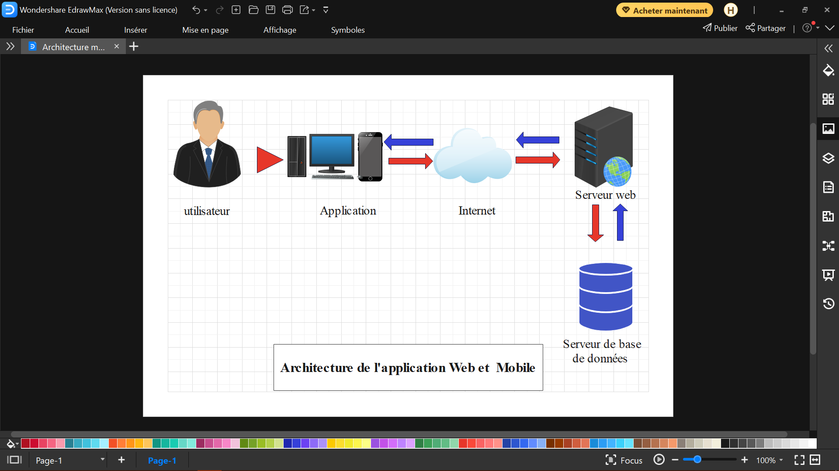

Figure 1: Architecture de l'application

1. **Les diagrammes**
2. **Diagramme de contexte**
3. **Définition**

Le diagramme de contexte permet de définir les limites de l'étude.

Il place le diagramme dans son contexte en listant les acteurs ou éléments qui agissent ou interagissent avec lui.

Le degré de raffinement de ce diagramme dépend de ce que l'on veut montrer.

1. **Diagramme**

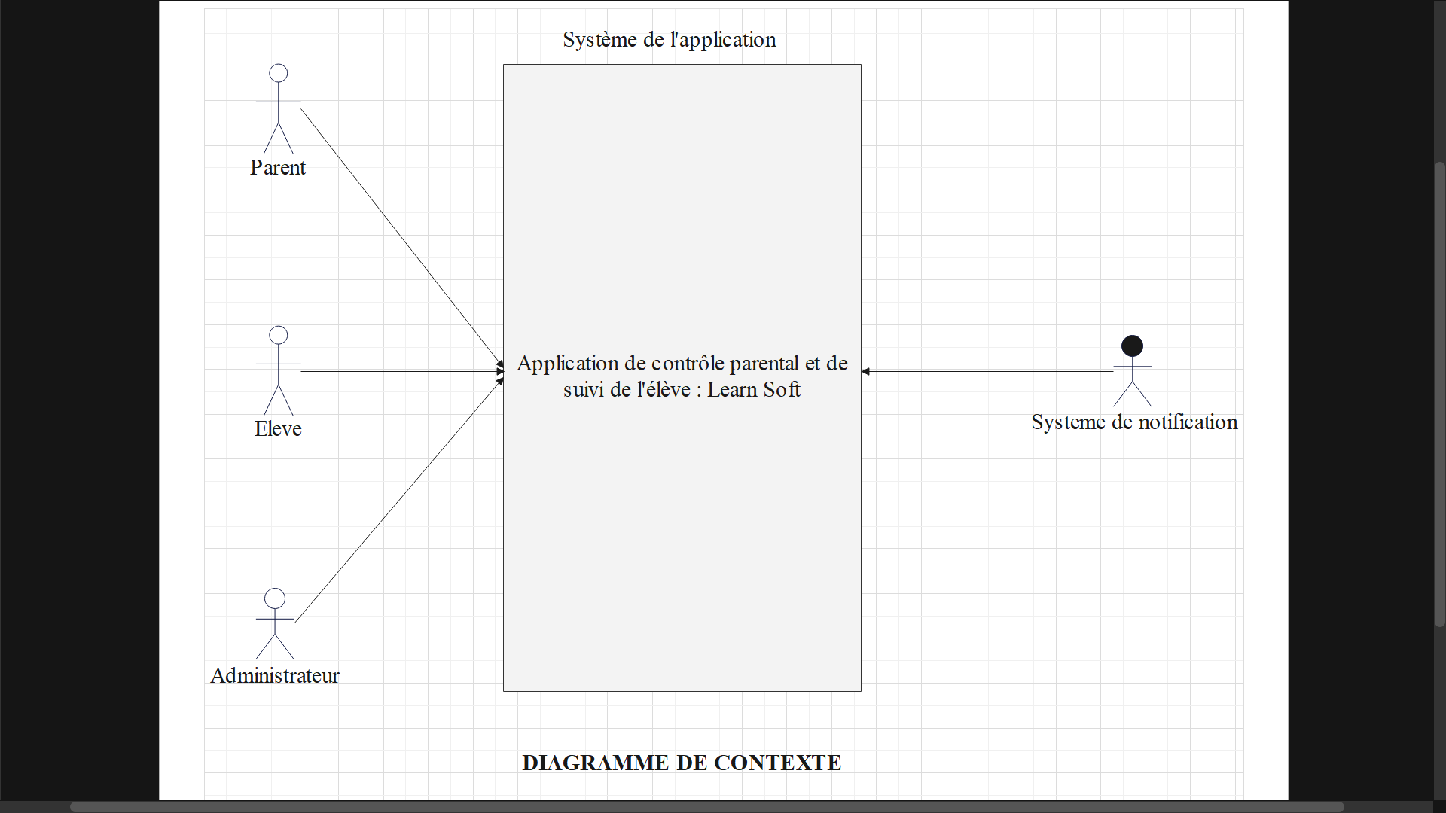

Figure 2: Diagramme de contexte

1. **Diagramme de package**
2. **Définition**

Les diagrammes de package (ou diagramme de paquetages) sont des diagrammes structurels utilisés pour représenter l'organisation et la disposition de divers éléments modélisés sous forme de paquetages. Un paquetage est un regroupement d'[éléments UML](https://www.lucidchart.com/pages/fr/langage-uml) apparentés, tels que des diagrammes, des documents, des classes ou même d'autres paquetages. Tous les éléments du diagramme sont imbriqués dans des paquetages, qui sont eux-mêmes représentés sous forme de dossiers de fichiers et organisés de manière hiérarchique. Les diagrammes de paquetages sont le plus souvent utilisés pour donner un aperçu visuel de l'architecture en couches d'un classificateur UML, tel qu'un système logiciel.

1. **Diagramme**

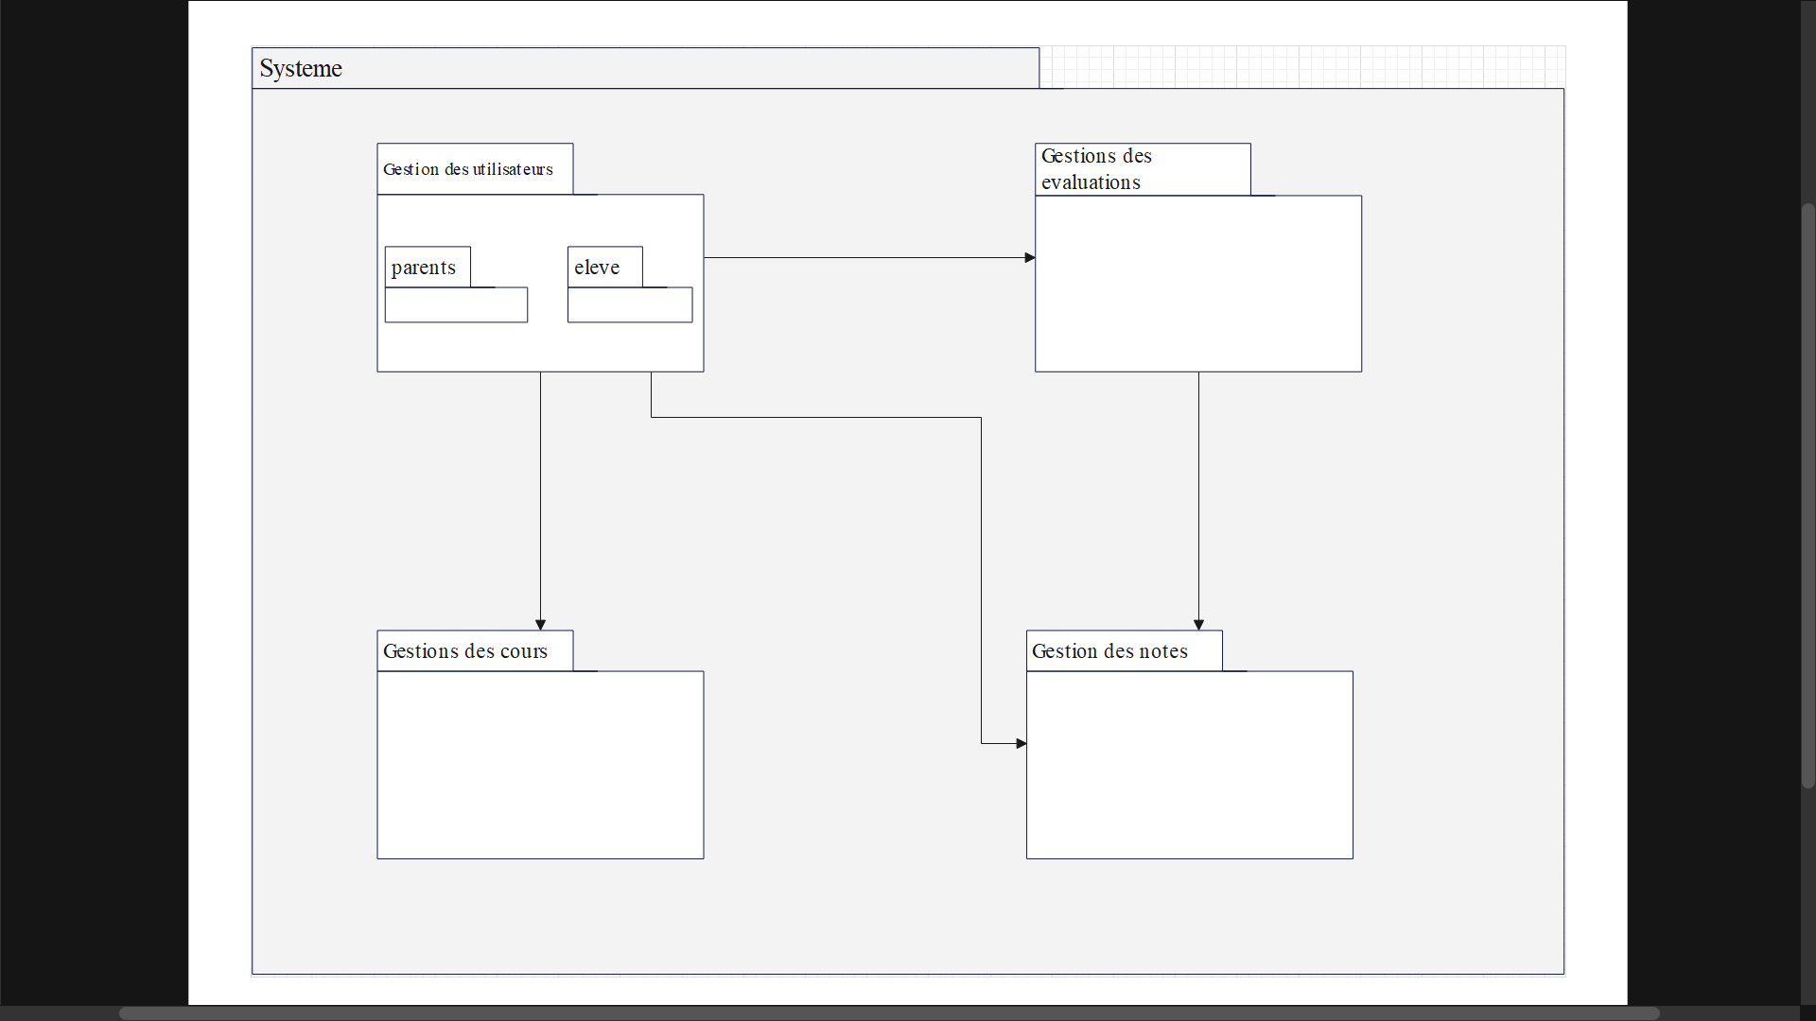

Figure 3: Diagramme de package

1. **Diagramme de cas d’utilisation**
2. **Définition**

Les diagrammes de cas d'utilisation (DCU) sont des [diagrammes UML](https://fr.wikipedia.org/wiki/Unified_Modeling_Language" \l "Les_diagrammes" \o "Unified Modeling Language) utilisés pour une représentation du comportement fonctionnel d'un système [logiciel](https://fr.wikipedia.org/wiki/Logiciel" \o "Logiciel). Ils sont utiles pour des présentations auprès de la direction ou des acteurs d'un projet, mais pour le développement, les [cas d'utilisation](https://fr.wikipedia.org/wiki/Cas_d'utilisation" \o "Cas d'utilisation) sont plus appropriés. En effet, un cas d'utilisation (*use cases*) représente une unité discrète d'interaction entre un utilisateur (humain ou machine) et un système. Ainsi, dans un diagramme de cas d'utilisation, les utilisateurs sont appelés acteurs (actors), et ils apparaissent dans les cas d'utilisation.

1. **Diagramme**

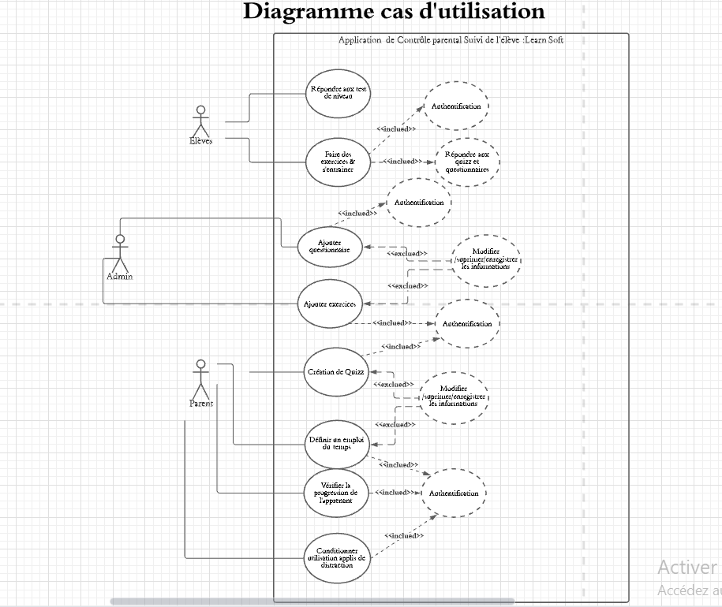

Figure 4: Diagramme de cas d'utilisation

1. **Description textuelles des cas d’utilisation**

* **Répondre au test**

**Cas n°1**

Nom: Répondre au test de niveau

Acteur: Elève

Auteur: TOVIAWOU Kplola Crépin

Date de création: 03/02/2022

Date de mise a jour: 03/02/2022

**Résumé:**

Lors de sa toutes premières connexion a son compte l’élève devra passer un test de niveau pour connaître ces points fort et faibles afin de lui proposer des exercices personnaliser.

**DESCRIPTION DES SCENARIOS**

**Scénario normal**

1. L’élève ouvre l’application
2. Il clique sur le bouton «**Test de niveau**»
3. Le système lui affiche le test
4. L’élève répond au test
5. Il clique sur le bouton «**Envoyer**»

**Scénario alternatifs**

**A1: Test inachevé**

1. Le systeme demandera a l’utilisateur de répondre convenablement au test
2. Affichage des parties du test non répondu par le système
3. L’élève rempli les partis manquantes
4. Il clique sur le bouton **Envoyer**
5. Validation par le systeme

**Scénario d’erreur**

**E1: Réponses du test erronées**

1. Le systeme supprime toutes les réponses saisie lors du test
2. Arrêt du processus du test

* **Faire des exercices et s’entraîner**

**Cas n°2**

Nom: Faire des exercices et s’entraîner

Acteur: Elève

Auteur: TOVIAWOU Kplola Crépin

Date de création :03/02/2022

Date de mise a jour:03/02/2022

**Résumé** :

Une fois connecter a son compte l’élève pourra traiter des exercices , s’entraîner bref s’occuper au maximum avant le début du quiz

**DESCRIPTION DES SCENARIOS**

**Scénario normal :**

1. L’élève ouvre l’application
2. Il clique sur le bouton «**S’entraîner** »
3. Le système lui affiche les exercices disponibles
4. L’élève choisi un exercice a traiter
5. Il s’entraîne

**Scénario alternatifs**

**A1: Entraînement non effectuer a l’heure d’apprentissage**

1-Le systeme enverra une notification a l’utilisateur pour lui rappeler de s’entraîner

**Scénario d’erreur**

**E1:Erreur de connexion**

1. Ici le systeme ne répond pas et l’utilisateur ne pourra pas s’entraîner

* **Ajouter des exercices**

**Cas n°3**

Nom: Ajouter des exercices

Acteur: Admin

Auteur: TOVIAWOU Kplola Crépin

Date de création: 03/02/2022

Date de mise a jour: 03/02/2022

**Résumé**

Dans ce cas, ce sont les exercices qui seront proposer personnaliser qui seront proposer a l’élève pour lui permettre de booster son niveau . Ces exercices peuvent proposer directement sur l’application ou sous formes d’épreuves (numérique)

**DESCRIPTION DES SCENARIOS**

**Scénario normal**

1. L’admin ouvre l’application
2. Il clique sur le bouton «**Ajouter exercices** »
3. Le système lui affiche le formulaire d’ajout
4. L’admin se charge de remplir le formulaire
5. Puis il clique sur le bouton «**Envoyer**»

**Scénario alternatifs**

**A1: Ajout non effectuer**

1. Admin sera amener a revoir les informations du formulaires d’ajout
2. Affichage du formulaire d’ajout par le système
3. Remplissage par L’admin
4. Validation par le système

**Scénario d’erreur**

**E1: Erreur de connexion**

Ici le systeme ne répond pas et l’utilisateur ne pourra pas s’entraîner

* **Ajouter des questionnaires**

**Cas n°4**

Nom: Ajouter des questionnaires

Acteur: Admin

Auteur: AWLISHIE Harmony Stella

Date de création: 03/02/2022

Date de mise a jour: 03/02/2022

**Résumé**

Notons que l’élève devra effectuer au moins un quiz (de base proposer par le parent) en 24h. Au cas où le parent fait preuve d’indisponibilité, un questionnaire automatique sera soumis a l’élève a l’heure prévu pour le quiz.

**DESCRIPTION DES SCENARIOS**

**Scénario normal**

1. L’admin ouvre l’application
2. Il clique sur le bouton «**Ajouter questionnaires**»
3. Affichage du formulaire d’ajout par le système
4. L’admin rempli le formulaire
5. Puis il clique sur le bouton «**Envoyer**»

**Scénario alternatifs**

**A1: Ajout non effectuer**

1. Admin sera amener a revoir les informations du formulaires d’ajout
2. Affichage du formulaire d’ajout par le système
3. Remplissage par l’admin
4. Validation par le système

**Scénario d’erreur**

**E1: Erreur de connexion**

Ici le systeme ne répond pas et l’utilisateur ne peut pas fonctionner ce entraînera que l’utilisateur ne pourra pas s’entraîner

* **Création de quiz**

**Cas n°5**

Nom: Création de quiz

Acteur: Parent

Auteur: AWLISHIE Harmony Stella

Date de création: 03/02/2022

Date de mise a jour: 03/02/2022

**Résumé**

Les quiz ici nous permettent de tester l’élève a la fin de chaque apprentissage pour s’assurer qu’il a été assidu lors de entraînement.

**DESCRIPTION DES SCENARIOS**

**Scénario normal**

1. Le parent ouvre l’application
2. Il clique sur le bouton «**Créer un quiz**»
3. Il entre le mot de passe du compte
4. Vérification par le système
5. Affichage du formulaire de création par le système
6. Ajout des questions du quiz par le parent
7. Ajout des réponses (propositions) du quiz par le parent
8. Il clique ensuite sur le bouton «**Enregistrer**»

**Scénario alternatifs**

**A1: Erreur de création**

1. Affichage de message d’erreur «Erreur de création du quiz» par le système
2. Affichage du formulaire de création par le système
3. Le parent rempli le formulaire
4. Validation

**Scénario d’erreur**

**E1: Erreur de connexion**

Ici le systeme ne répond pas et l’utilisateur ne peut pas fonctionner ce entraînera que l’utilisateur ne pourra pas s’entraîner

* **Définition d’un emploi du temps**

**Cas n°6**

Nom: Définition d’un emploi du temps

Auteur: Parent

Acteur: AWLISHIE Harmony Stella

Date de création: 03/02/2022

Date de mise a jour: 03/02/2022

**Résumé**

L’emploi du temps dans ce cas permet a l’élève d’être plus organiser et plus strict dans sa manière de travailler .

**DESCRIPTION DES SCENARIOS**

**Scénario normal**

1. Le parent ouvre l’application
2. Il clique sur le bouton «**Mettre a jour emploi du temps**»
3. Affichage de la liste des élèves par le système
4. Choix de l’élève par le parent
5. Le parent clique sur le bouton «**Créer pour cet élève**»
6. Choix de la matière par le parent
7. Choix du jour par le parent
8. Choix de l’heure par le parent
9. Il clique sur le bouton terminer

**Scénario alternatifs**

**A1: Erreur de mise a jour**

1. Affichage de message d’erreur «Erreur de définition d’un emploi du temps» par le système
2. Affichage du formulaire de mise a jour par le système
3. Le parent remplit le formulaire
4. Validation par le système

**Scénario d’erreur**

**E1: Erreur de connexion**

Ici le systeme ne répond pas et l’utilisateur ne peut pas fonctionner ce entraînera que l’utilisateur ne pourra pas s’entraîner

* **Vérifier la progression de l’élève**

**Cas n°7**

Nom: Définition d’un emploi du temps

Acteur: Parent

Auteur: AWLISHIE Harmony Stella

Date de création: 03/02/2022

Date de mise a jour: 03/02/2022

**Résumé**

Ce cas permet au parent d’être a chaque instant a l’affût des informations concernant la progression de son enfant, s’il est réglo ou non.

**DESCRIPTION DES SCENARIOS**

**Scénario normal**

1. Le parent ouvre l’application
2. Il clique sur le bouton «**Voir progression**»
3. Affichage de la liste des élèves par le système
4. Choix de l’élève par le parent
5. Il clique sur le bouton «**Voir+**»
6. Affichage des progressions par le système

**Scénario alternatifs**

**A1: Erreur d’affichage**

1. Message d’erreur «Erreur au niveau de la recherche d’élève»
2. Recherche de l’élève
3. Cliquez sur le bouton Voir+

**Scénario d’erreur**

**E1: Erreur de connexion**

Ici le systeme ne répond pas et l’utilisateur ne peut pas fonctionner ce entraînera que l’utilisateur ne pourra pas s’entraîner

* **Restriction des applis de distraction**

**Cas n°8**

Nom: Restriction des applis de distraction

Acteur: Parent

Auteur: AWLISHIE Harmony Stella

Date de création: 03/02/2022

Date de mise a jour: 03/02/2022

**Résumé**

Avant de débuter son apprentissage, toutes les applications de distraction (jeux,réseaux sociaux...)seront restreint de manière éphémère pour que l’apprenant puisse se concentrer sur son objectifs premier «La Réussite».

**DESCRIPTION DES SCENARIOS**

**Scénario normal**

1. Le parent ouvre l’application
2. Il cliquer sur le bouton «**Restreindre**»
3. Affichage de la liste des élèves par le système
4. Choix de l’élève par le parent
5. L’utilisateur clique sur le bouton «**Restreindre**»

**Scénario alternatifs**

**A1: Erreur d’affichage**

1. Message d’erreur «Erreur au niveau de la recherche d’élève»
2. Recherche de l’élève
3. Cliquez sur le bouton Voir+

**Scénario d’erreur**

**E1: Erreur de connexion**

Ici le systeme ne répond pas et l’utilisateur ne peut pas fonctionner ce entraînera que l’utilisateur ne pourra pas s’entraîner

1. **Description des acteurs**

|  |  |
| --- | --- |
| ***Acteurs*** | ***Descriptions*** |
| *Admin* | *C’est l’acteur qui sera charger uploder les différents exercices et questionnaires sur la plate-forme pour permettre a l’élève de s’entrainer* |
| *Elève* | *C’est l’acteur principal du systeme .Il pourra traiter les exercices, répondre aux quiz, questionnaires...* |
| *Parent* | *Ce acteur sera charger d’encadrer l’élève en lui proposant des quiz journalier, vérifier les progressions, mais aussi avoir un accès a l’interface de l’élève* |

Table 1: Description des acteurs

1. **Diagramme d’activité**
2. **Définition**

Un diagramme d'activité fournit une vue du comportement d'un système en décrivant la séquence d'actions d'un processus. Les diagrammes d'activité sont similaires aux organigrammes de traitement de l'information, car ils montrent les flux entre les actions dans une activité. Les diagrammes d'activité peuvent, cependant, aussi montrer les flux parallèles simultanés et les flux de remplacement.

Dans les diagrammes d'activité, vous utilisez des noeuds d'activité et des bords d'activité pour modéliser le flux de commande et de données entre les actions.

1. **Diagrammes**
2. **Reponse aux tests de niveau**

*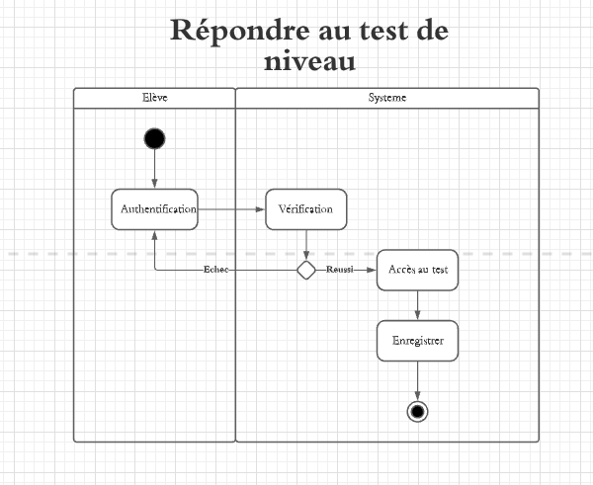*

Figure 5: Diagramme d'activité-Reponse aux tests de niveaux

1. **Création de quizz**

*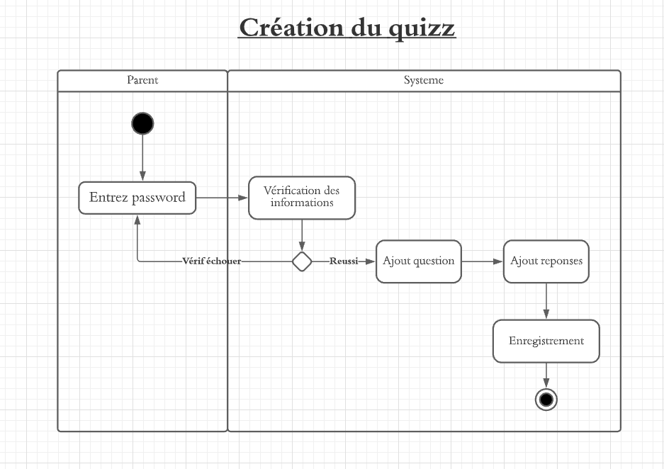*

Figure 6: Diagramme d'activité-Création de quizz

1. **Vérification de la progression**

*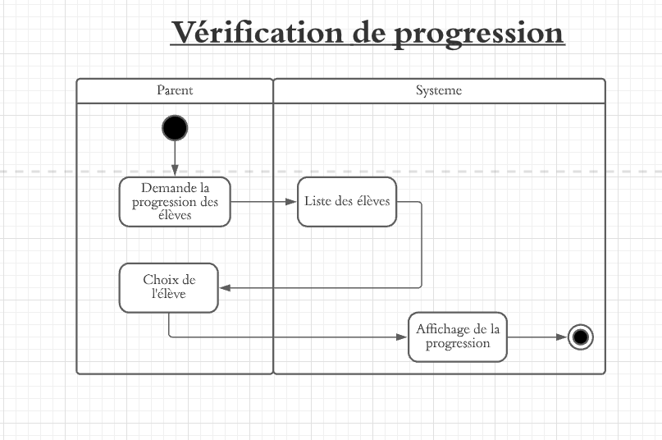*

Figure 7: Diagramme d'activité-Vérification de la progression

1. **Gestion de l’emploi du temps**

*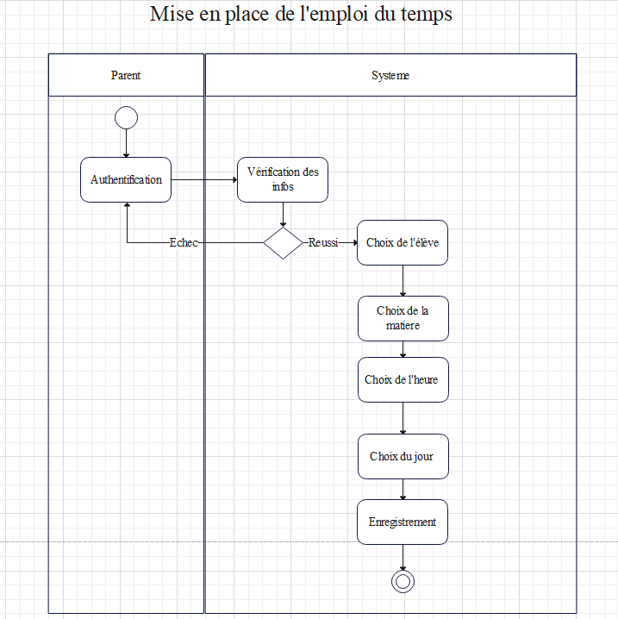*

Figure 8: Diagramme d'activité-Gestion de l'emploi du temps

1. **Diagramme de classe**
2. **Définition**

Dans le langage UML, les diagrammes de classes appartiennent à l'un des six types de diagramme structurel. Les diagrammes de classes sont fondamentaux pour le processus de modélisation des objets et modélisent la structure statique d'un système. Suivant la complexité d'un système, vous pouvez utiliser un seul diagramme de classes pour modéliser un système complet ou bien vous pouvez utiliser différents diagrammes de classes pour modéliser les composants d'un système.

Les diagrammes de classes sont les plans de votre système ou sous-système. Vous pouvez utiliser des diagrammes de classes pour modéliser les objets qui constituent le système, pour afficher les relations entre les objets et pour décrire ce que ces objets font et les services qu'ils fournissent.

1. **Diagramme** 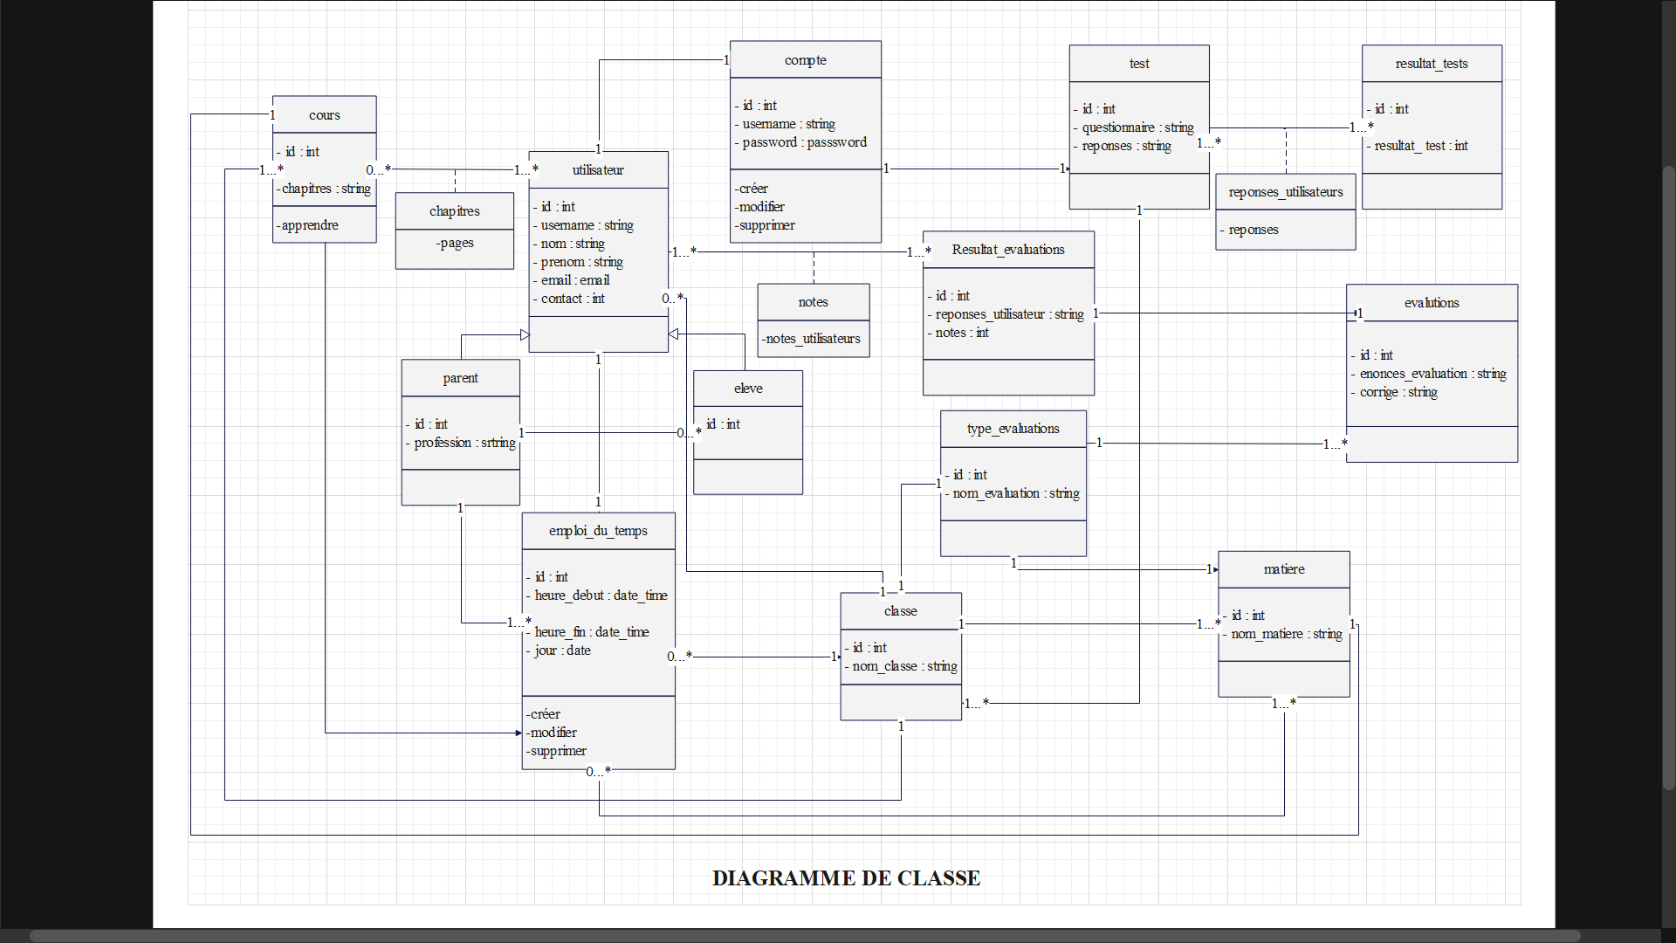

Figure 9: Diagramme de classe

1. **Dictionnaire de données**
2. **Définition**

Un dictionnaire de données est un ensemble de donnéess de référence nécessaire à la conception d'une base de données. En effet, un dictionnaire de données permet de mapper les données en définissant celles-ci ainsi que les relations qui lient nos données.

1. **Tableau**

|  |  |  |  |  |
| --- | --- | --- | --- | --- |
| **Classes** | **Attributs** | **Types** | **Natures** | **Descriptions** |
| Utilisateur | Id\_utilisateur | integer | obligatoire | Permet d’identifier chaque utilisateur dans la base de données |
| username | string | Nom utilisateur, permettant de se connecter à l’application |
| nom | string | Nom de l’utlisateur |
| prenom | string | Prenom de l’utlisateur |
| email | string | Email de l’utlisateur |
| contact | integer | Numero de telephone de l’utlisateur |
| Parent | Id\_parent | integer | obligatoire | Permet d’identifier chaque parents dans la base de données |
| Elève | Id\_eleve | integer | obligatoire | Permet d’identifier chaque élèves dans la base de données |
| Test | Id\_test | integer | obligatoire | Permet d’identifier chaque test dans la base de données |
| niveau | string | obligatoire | Correspond au niveau de l’eleve au moment où il passe le test |
| Question\_test | Id\_question\_test | integer | obligatoire | Permet d’identifeir chaque question du test dans la base de données |
| questionnaires | string | obligatoire | Contient l’ensemble des quetions du test |
| Reponses\_test | string | Contient les reponses aux questionnairs du test |
| Reponses\_test | Reponses\_users | string | obligatoire | Contient toutes les reponses fournit par l’utilisateur lors du test |
| Compte | Id\_compte | integer | obligatoire | Permet d’identifeir chaque comptes dans la base de données |
| username | string | obligatoire | Identifiant pour se connectersur l’application |
| password | string | Mots de passe defini par l’utilisateur |
| Proposition | Id\_proposistion | integer | obligatoire | Permet d’identifeir chaque propopsitions dans la base de données |
| Enonce\_proposition | string | obligatoire | Les propositions de quizz pour les evaluations de l’eleve |
| Quizz | Id\_quizz | integer | obligatoire | Permet d’identifeir chaque quizz dans la base de données |
| quizz | string | obligatoire | Des questions à choix multiples(QCM) |
| reponses | string | obligatoire | Les reponses des quizz |
| Validation | Is\_good |  | obligatoire | Permet de valider les les reponses des quizz |
| Questionnaire | Id\_questionnaire | integer | obligatoire | Permet d’identifeir chaque questionnairedans la base de données |
| question | string | obligatoire | Les questions des differents types d’evaluations |
| reponses | string | obligatoire | Reponses aux evaluations |
| Evaluation | notes | double | obligatoire | Les resutats obteneus lors des evaluations par l’eleve |
| Taux\_progression | double | Taux en pourcentage du niveau de l’eleve |
| Types\_evaluation | Id\_evaluation | integer | obligatoire | Permet d’identifeir chaque types d’evaluations dans la base de données |
| Type\_evaluation | string | obligatoire | Soit un execice ou un questionnaire |
| Matiere | Id\_matiere | integer | obligatoire | Permet d’identifeir chaque matieres dans la base de données |
| Nom\_matier | string | obligatoire | Les noms de chaque matieres |
| Emploi\_du\_temps | Id\_emploi\_du\_temps | integer | obligatoire | Permet d’identifeir chaque emploi du temps des eleves dans la base de données |
| Heure\_debut | Date-time | obligatoire | L’heure de debut d’un exercice |
| Heure\_fin | Date\_time | L’heure de fin d’un exercie |
| Classe | Id\_classe | integer | obligatoire | Permet d’identifier chaque classe dans la base de données |
| Nom\_classe | string | obligatoire | Nom de classe(classe scolaire) |

Table 2: Dictionnaire de données

1. **Modèle entité relationel**
2. **Définition**

Le modèle relationnel est une manière de modéliser les relations existantes entre plusieurs informations, et de les ordonner entre elles. Cette modélisation qui repose sur des principes mathématiques mis en avant par [E.F. Codd](https://fr.wikipedia.org/wiki/Edgar_Frank_Codd" \o "Edgar Frank Codd) est souvent retranscrite physiquement (« [implémentée](https://fr.wiktionary.org/wiki/impl%C3%A9ment%C3%A9" \o "wikt:implémenté) ») dans une [base de données](https://fr.wikipedia.org/wiki/Base_de_donn%C3%A9es" \o "Base de données).

1. **Modèle entité retionnel**

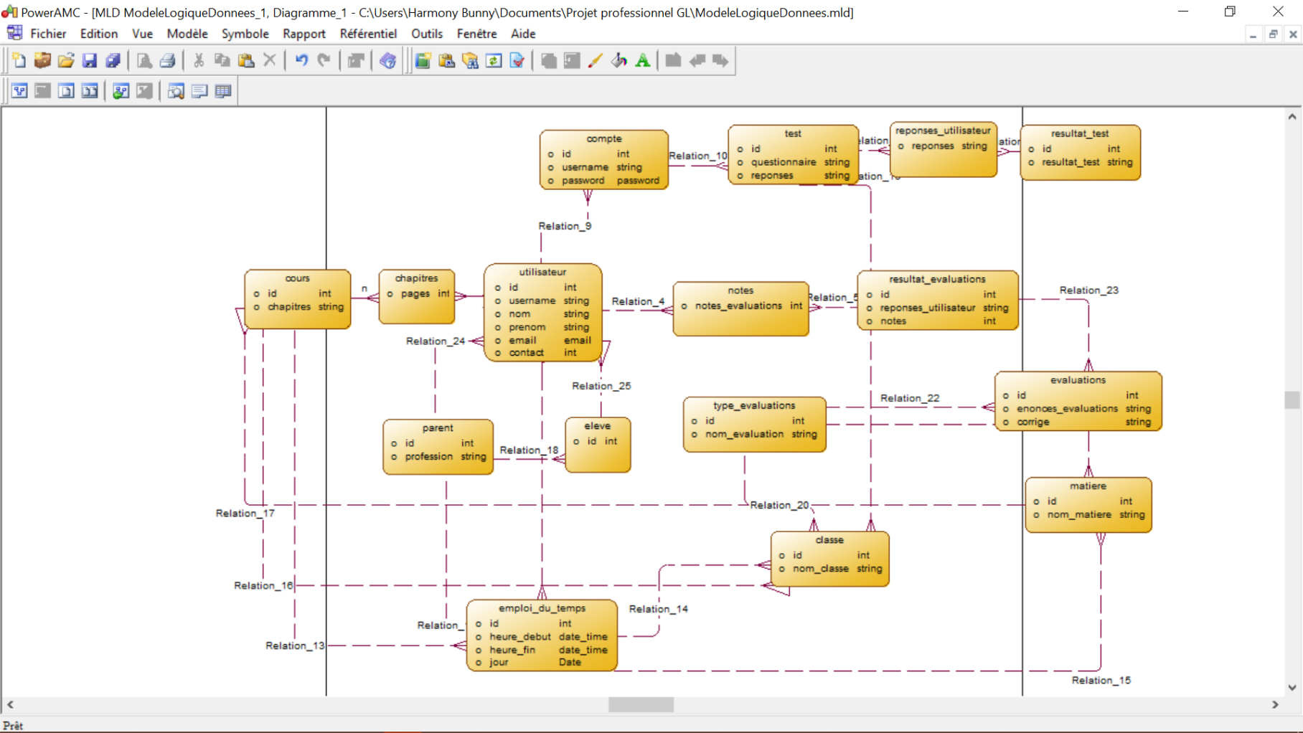

Figure 10: Modèle entité relationnel